**О программе.**

В повседневных задачах пользователь часто сталкивается с тем, что приходится выполнять многократно повторяющиеся одинаковые действия с документами Excel. Это утомительный механический труд задействующий мелкую моторику и требующий предельной концентрации внимания. Данная программа предназначена для автоматизации подобных действий и минимизации ошибок связанных с человеческим фактором. Подобного рода задачи не в полной мере перекрываются стандартным макрорекодером использующим встроенный язык программирования VBA. Но зачастую и это решение является избыточным по своей трудоёмкости. Octopus позволяет перейти непостредственно к процессу работы с данными обходя стороной вопросы програмирования. Пользователь только формирует список действий необходимых для его задачи.

**Возможности.**

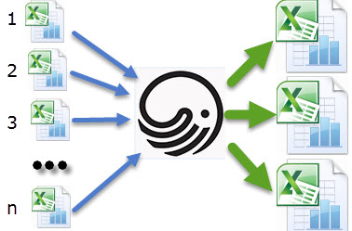

Данные в процессе переноса в один или множество других документов могут не только копироваться и вставляться с учётом форматирования принятого в Excel, но и участвовать в расчёте согласно заданной пользователем формуле или стандартной функции встроенной в Excel. Логика организации расчётов и формирования ссылок та же, что и применяемая в MS Excel.

|  |  |
| --- | --- |
| Окно | Функцилональное назначение |
| A | Имя листа книги из которой копируется ячейка или диапазон |
| B | Адрес ячейки или диапазона копирования |
| C | Системная переменная в которую сохраняем скопированные данные, чтобы далее применить их в расчётах по формуле. |
| D | Комментарии для пояснения сути копируемых данных |
| E | Полный адрес книги из которой будут копироваться данные. Если у нас простой случай когда участвуют всего 1 или 2 книги для копирования вставки то указывать каждый раз адрес именно здесь не нужно. |
| F | Имя листа книги в которую будем вставлять данные |
| G | Ячейка или диапазон в который будет вставлены данные |
| H | Формула которая будет рассчитана и вставлена в диапазон из окна G |
| I | Комментарии пользователя к диапазону вставки |
| J | Полный адрес книги в которую будут копироваться данные. |

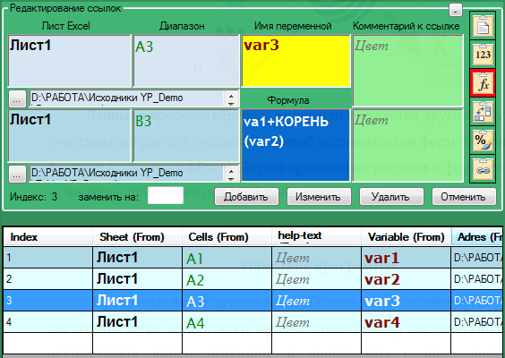

**Окно J**

**Окно I**

**Окно H**

**Окно G**

**Окно F**

**Окно E**

**Окно D**

**Окно C**

**Окно B**

**Окно A**

**Описание программы.**

Программа имеет логичный интерфейс, что позволяет достаточно легко осуществлять формировать сценарий переноса данных между документами Excel, а так же осуществлять выбор шаблонов и производить с ними прочие операции редактирования.

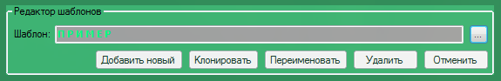

В окне “Редактор шаблонов” осуществляется такие функции как:

* Создание нового файла шаблона (Добавить новый);
* Создание дубликата существующего шаблона (Клонировать);
* Переименование существующего шаблона (Переименовать);
* Удаление существующего шаблона (Удалить);
* Прекращение процесса редактирования шаблонов (Отменить).

Все вышеперечисленные функции становятся доступными если **кликнуть курсором мыши в окно содержащее имя шаблона**.

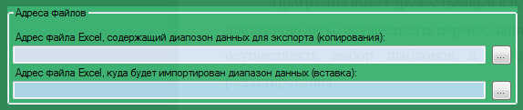

В окне “Адреса файлов” задаётся путь к книгам Excel между которыми осуществляется перенос числовых данных. Это актуально в случае простого сценария с одной или двумя книгами участвующими в сценарии.

В случае если перенос данных осуществляется в пределах одной книги Excel то в обоих полях указывается путь к одной и той же книге.

Если данные берутся из множества книг и вставляются во многие другие, то адрес к книге указывается в редакторе ссылок к каждой ссылке непосредственно.

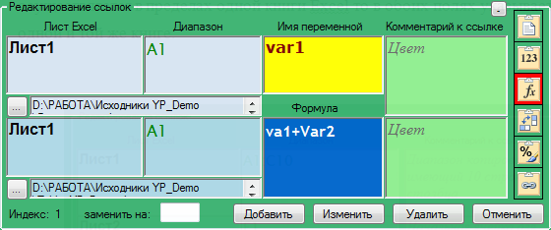

В окне “Редактирование ссылок” осуществляется редактирование адресных связей между ячейками и диапазонами для копирования и вставки. **Для создания новой адресной ссылки** необходимо кликнуть курсором мыши в любое пустое поле, после чего станут доступны все интерфейсные возможности редактирования.

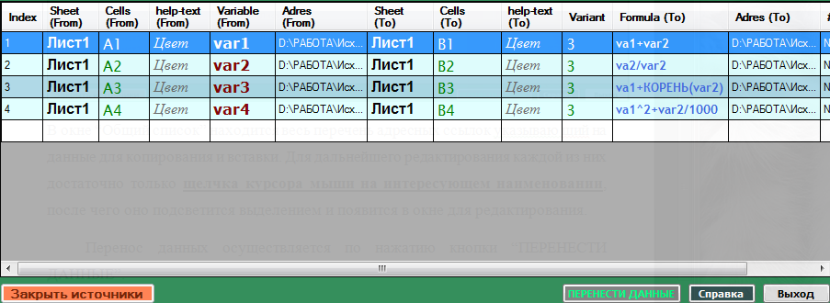

В окне “Общий список” находится весь перечень адресных ссылок указывающий на данные для копирования и вставки. Для дальнейшего редактирования каждой из них достаточно только **щелчка курсора мыши на интересующем наименовании**, после чего оно подсветится выделением и появится в окне для редактирования.

Перенос данных осуществляется по нажатию кнопки “ПЕРЕНЕСТИ ДАННЫЕ”.

При формировании адресных ссылок на диапазоны листов Excel стоит избегать сочетаний диапазонов копирования и вставки характеризуемых различной между собой размерностью. Результаты работы программы с такими диапазонами не всегда могут привести к удовлетворительным последствиям.

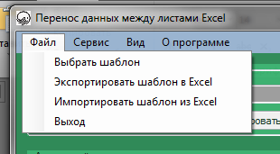

Сформированный пользователем шаблон можно экспортировать в Excel и наоборот. Это существенно расширит возможности при формировании сценария, а так же позволяет пользователям делиться такими шаблонами.

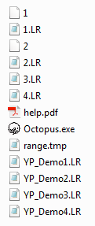**Размещение программы.**

Программа и все её компоненты, включая файлы шаблонов, размещаются в специальной папке. Необходимо разместить данную папку в любой надёжной директории. Для удобства рекомендуется создать ярлык исполняемого файла программы “Octopus” и разместить его на рабочем столе вашего компьютера.

